Gestión de acceso a FTP protegido por contraseña para sistemas de B&R
Acceso directo al controlador con máxima seguridad
Todos los controladores de B&R disponen de un servidor FTP integrado como característica estándar. Un mecanismo de protección con gestión integrada del nombre de usuario y la contraseña permite ahora un acceso aún más seguro y fácil a este servidor.
Ya sea para realizar tareas de mantenimiento, suministrar nuevas recetas a una máquina o cargar un nuevo módulo de funciones, el acceso directo al controlador es cada vez más importante a lo largo del ciclo de vida de los equipos de producción. Los desarrolladores de aplicaciones de automatización deben mantener un alto nivel de seguridad durante el desarrollo de las funciones implicadas, procurando que sean fáciles de aprender y utilizar.
La funcionalidad de las TI llega a la automatización
B&R se basa en métodos que han demostrado su eficacia en el ámbito de las TI para ayudar a los desarrolladores de máquinas y sistemas a implementar la seguridad de acceso. La autenticación de usuario se gestiona mediante nombres de usuario y contraseñas. La gestión de los datos de usuario y los derechos asignados está integrada en Automation Studio. Estos datos se almacenan en el sistema operativo de forma codificada para garantizar una seguridad sin fisuras. La gestión de usuarios para el acceso a FTP de los sistemas de B&R permite asignar derechos de acceso a un número ilimitado de personas: hasta ocho usuarios, en tiempo de ejecución.
El acceso a FTP, tan seguro como versátil, es uno de los métodos en que los sistemas de B&R permiten a los operarios de máquinas y sistemas reaccionar con rapidez y flexibilidad a las nuevas necesidades.

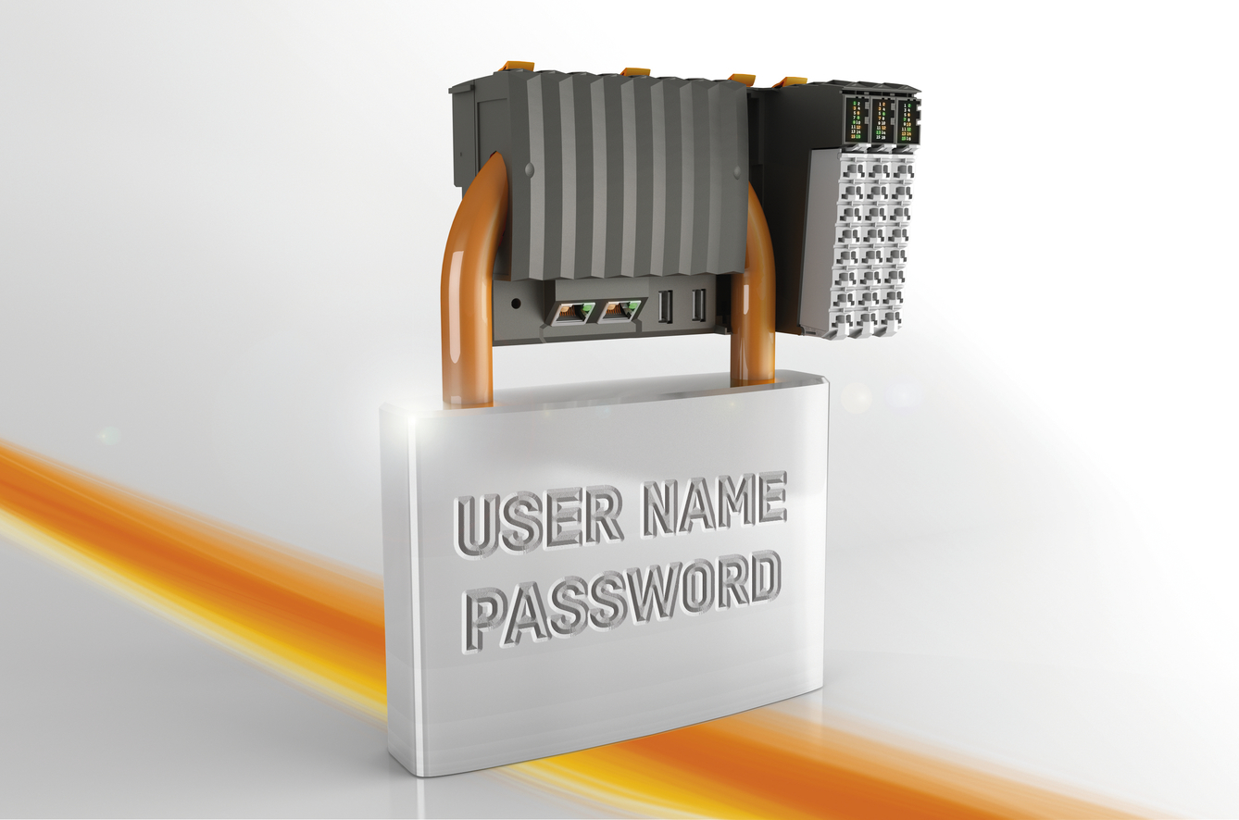
El acceso a FTP seguro mediante nombres de usuario y contraseñas empieza con el almacenamiento codificado de las contraseñas en el controlador.

Acerca de B&R
B&R, empresa perteneciente al Grupo ABB y con sede en Austria, es líder mundial en automatización industrial. B&R combina tecnología de vanguardia con ingeniería avanzada para proporcionar a usuarios de todos los sectores soluciones completas para la automatización de máquinas y fábricas, Motion Control, HMI y tecnología de seguridad integrada. El catálogo de productos se completa con estándares de comunicación de IoT industrial que incluyen OPC UA, POWERLINK y openSAFETY. Gracias a su única herramienta de software Automation Studio, B&R redefine constantemente el futuro de la ingeniería de automatización. El espíritu innovador que mantiene a B&R a la vanguardia de la automatización industrial está impulsado por el compromiso de simplificar los procesos y superar las expectativas de los clientes.Para más información, visite www.br-automation.com.
Para más información, visite www.br-automation.com.

